МИНИСТЕРСТВО ОБРАЗОВАНИЯ КИРОВСКОЙ ОБЛАСТИ

Кировское областное государственное профессиональное образовательное

бюджетное учреждение

«Слободской колледж педагогики и социальных отношений»

**ОТЧЕТ**

**по производственной практике**

**ПМ.11. Разработка, администрирование и защита баз данных**

**Тема: «Разработка базы данных «Система управления складом производственной продукции.Расчёт потребностей материалов»**

Студент

Останин Глеб Сергеевич

Группа 22П-1

Специальность 09.02.07 Информационные системы и программирование

Руководитель практики от колледжа:

*Махнев Александр Анатольевич*

Руководитель практики от организации:

*_______________Титов Сергей Николаевич*

подпись

УТВЕРЖДАЮ:

Директор:

Копысов Андрей Владимирович____________

Наименование организации:

___________ООО "СФ"БЕЛКА-ФАВОРИТ"________

___________/________________________

подпись расшифровка

М. П.

2024-2025 уч. год

**Содержание**

1. Выполнение анализа и предварительной обработки информации
2. Выделение объектов и атрибутов в соответствии с заданием
3. Проектирование и нормализация БД в полном соответствии с поставленной задачей и применением CASE-средств
4. Выполнение построения БД в предложенной СУБД и заполнение всех таблиц с помощью соответствующих средств
5. Реализация уровней доступа для различных категорий пользователей
6. Создание запросов и отчетов в соответствии с заданием
7. Создание и обоснование групп пользователей, принципов регистрации и системы паролей
8. Выполнение резервного копирования БД и восстановление состояния БД на заданную дату.
9. Заключение.
10. Приложения к отчету: диск со скриптами БД (1 - пустая, 2 – заполненная демонстрационными данными), резервные копии БД, файлы БД, проект приложения для работы с БД (интерфейс, операции CRUD), отчет в электронном виде, презентация для выступления и др. материалы.

### 1. ****Выполнение анализа и предварительной обработки информации****

В ходе практики был проведен анализ предметной области, связанной с управлением складом производственной продукции и расчетом потребностей в материалах. Изучены основные процессы, включая учет продукции, движение товаров, управление остатками, расчет себестоимости и контроль производственных норм.

### 2. ****Выделение объектов и атрибутов в соответствии с заданием****

Определены ключевые сущности системы:

**Продукция** (наименование, категория, единица измерения, срок годности).

**Категории продукции** (название, описание).

**Склады** (название, адрес, ответственный).

**Партии** (количество, дата производства, срок годности, статус).

**Движение продукции** (тип операции, количество, дата, склады-отправители/получатели).

**Материалы** (наименование, единица измерения, остатки).

**Сотрудники** (ФИО, должность, роль, логин, пароль).

**Роли** (название, описание прав доступа).

Для каждой сущности выделены атрибуты, обеспечивающие полное описание объектов и их взаимосвязей.

### 3. ****Проектирование и нормализация БД****

Спроектирована ER-диаграмма, отражающая связи между таблицами(Рисунок 1):

**Продукция** связана с **Категориями** (один-ко-многим).

**Партии** связаны с **Продукцией** и **Складами**.

**Движение продукции** связано с **Партиями** и **Складами**.

**Сотрудники** связаны с **Ролями** для разграничения доступа.

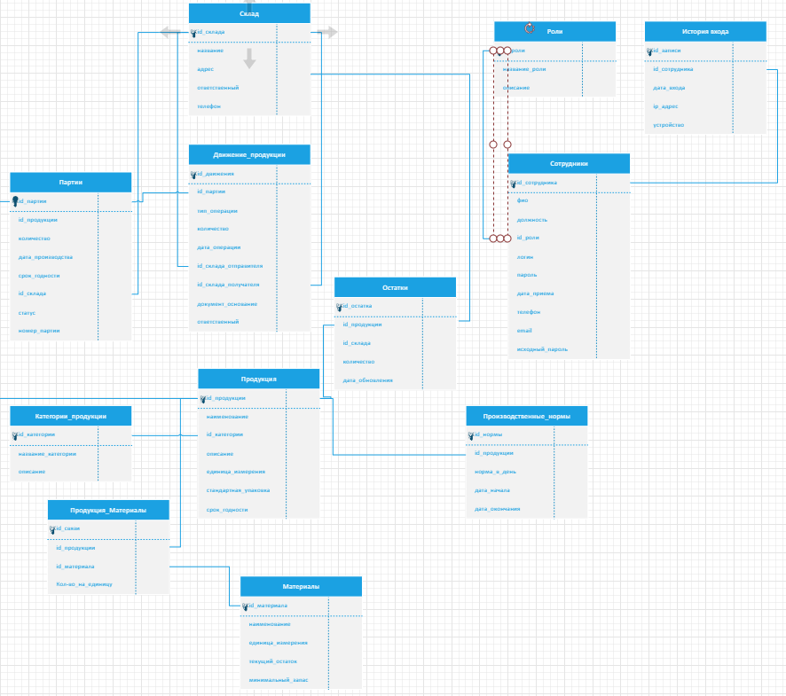

Рисунок 1 – ER-диаграмма

Проведена нормализация до 3НФ для устранения избыточности и обеспечения целостности данных.

### 4. ****Построение БД в SQL Server****

База данных реализована в СУБД SQL Server. Созданы таблицы(Рисунок 2):

CREATE TABLE Категории_продукции (...);CREATE TABLE Продукция (...);CREATE TABLE Склад (...);

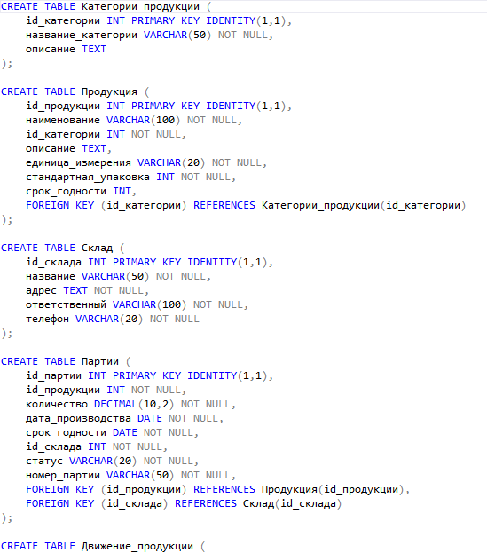

Рисунок 2 – Запрос на создание таблиц

Заполнены тестовыми данными (Рисунок 3)

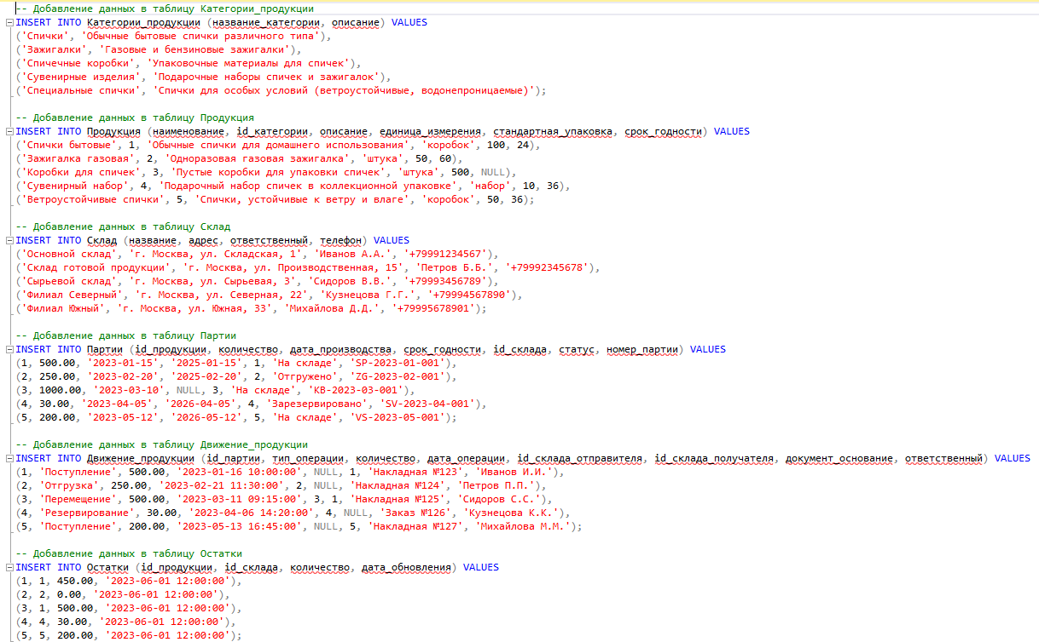

Рисунок 3 – Запрос на добавление данных

### 5. ****Реализация уровней доступа****

Настроены роли(Рисунок 4):

**Администратор** — полный доступ.

**Бухгалтер** — финансовые операции.

**Сотрудник** — просмотр и ограниченные действия.

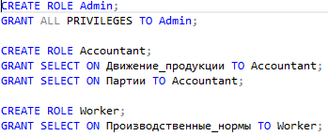

Рисунок 4 – Настройка ролей

Пример добавления ролей:

INSERT INTO Роли VALUES ('Администратор', 'Полный доступ');

### 6. ****Создание запросов и отчетов****

Разработаны SQL-запросы для:

Отчет по остаткам продукции на складах (Рисунок 5)

SELECT п.наименование AS 'Продукция', с.название AS 'Склад', о.количество AS 'Остаток', п.единица_измерения AS 'Ед. изм.'FROM Остатки о JOIN Продукция п ON о.id_продукции = п.id_продукции JOIN Склад с ON о.id_склада = с.id_склада ORDER BY п.наименование, с.название;

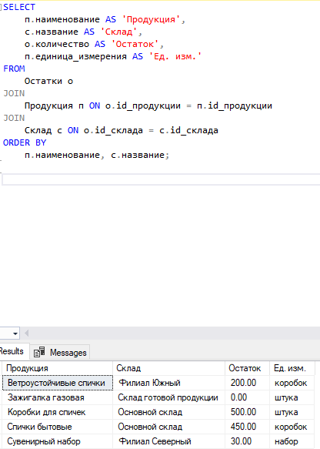

Рисунок 5 – Отчет по остаткам продукции на складах

Отчет по потребности в материалах производства (Рисунок 6):

SELECT п.наименование AS 'Продукция', м.наименование AS 'Материал', пм.количество_на_единицу AS 'Норма на ед.', н.норма_в_день AS 'Норма в день', (пм.количество_на_единицу * н.норма_в_день) AS 'Требуется в день', м.текущий_остаток AS 'Остаток',.единица_измерения AS 'Ед. изм.' FROM Продукция_Материалы пм JOIN Продукция п ON пм.id_продукции = п.id_продукции JOIN м ON пм.id_материала = м.id_материала JOIN Производственные_нормы н ON п.id_продукции = н.id_продукции WHERE н.дата_окончания IS NULL OR н.дата_окончания > GETDATE();

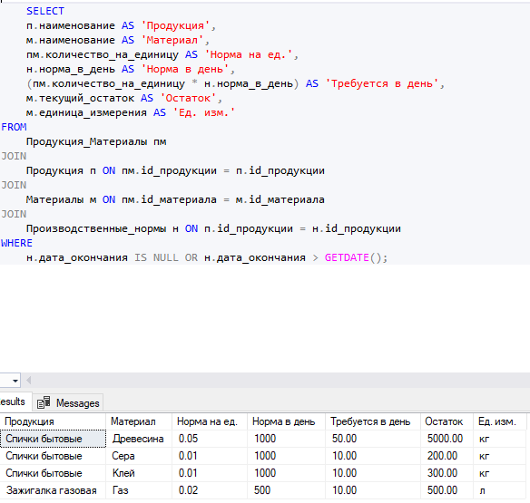

Рисунок 6 - Отчет по потребности в материалах производства

Отчет по производственным нормам для сотрудника (Рисунок 7):

SELECT п.наименование AS 'Продукция', н.норма_в_день AS 'Норма в день', н.дата_начала AS 'Дата начала', н.дата_окончания AS 'Дата окончания' FROM Производственные_нормы н JOIN Продукция п ON н.id_продукции = п.id_продукции WHERE н.дата_окончания IS NULL OR н.дата_окончания > GETDATE();

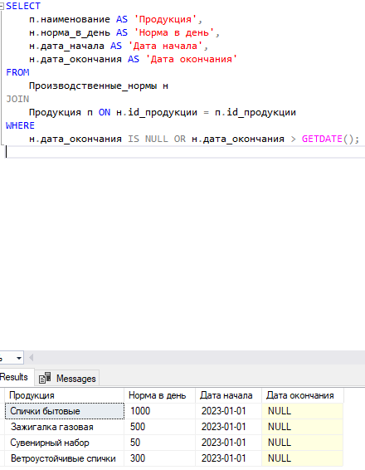

Рисунок 7 - Отчет по производственным нормам для сотрудника

Отчет по активности пользователя (Рисунок 8):

SELECT с.фио AS 'Сотрудник', COUNT(*) AS 'Количество входов', MAX(и.дата_входа) AS 'Последний вход' FROM История_входов и JOIN Сотрудники с ON и.id_сотрудника = с.id_сотрудника GROUP BY с.фио ORDER BY COUNT(*) DESC;

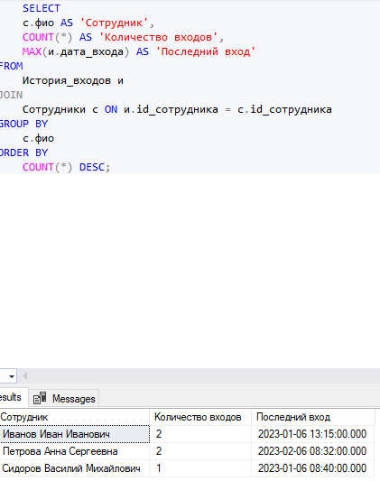

Рисунок 8 - Отчет по активности пользователя

### 7. ****Группы пользователей и безопасность****

Реализована система аутентификации:

Хранение паролей в хэшированном виде.

Журнал входов (История_входов).

Исходные пароли для сброса (поле исходный_пароль).

### 8. ****Резервное копирование****

Настроено регулярное резервное копирование (Рисунок 9)

BACKUP DATABASE Склад TO DISK = 'C:\Backups\Склад.bak';

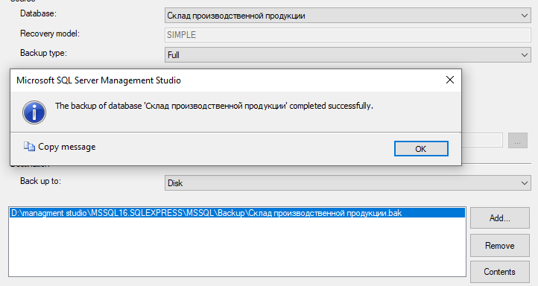

Рисунок 9 – Резервное копирование

Проверено восстановление из резервной копии(Рисунок 10)

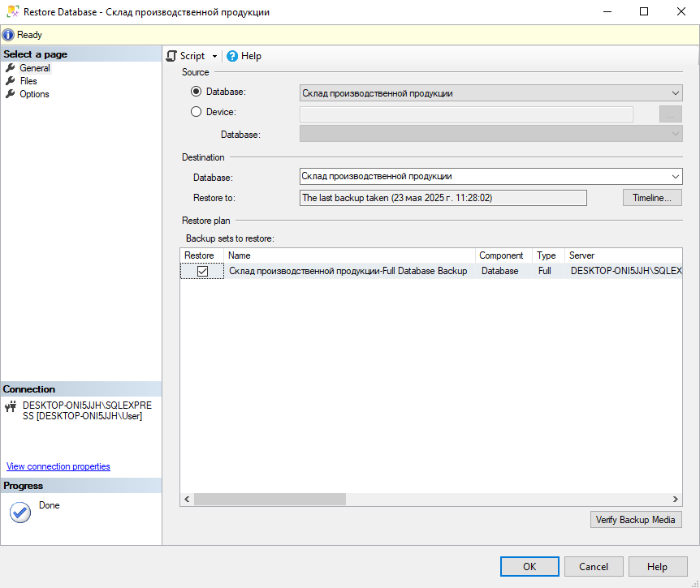

Рисунок 10 – Проверка восстановления резервной копии

### 9. ****Заключение****

Разработанная система обеспечивает:

Учет продукции и материалов.

Контроль движения товаров.

Расчет потребностей в сырье.

Разграничение прав доступа.  
База данных соответствует требованиям и готова к внедрению.

### 10. ****Приложения****

Файлы SQL-скриптов.

Резервные копии БД.

ER-диаграмма (в виде изображения или проекта CASE-средства).

Программа:

При включении программы нас встречает основное окно (Рисунок 11), на основном окне на находится логотип, название программы и окно авторизации.

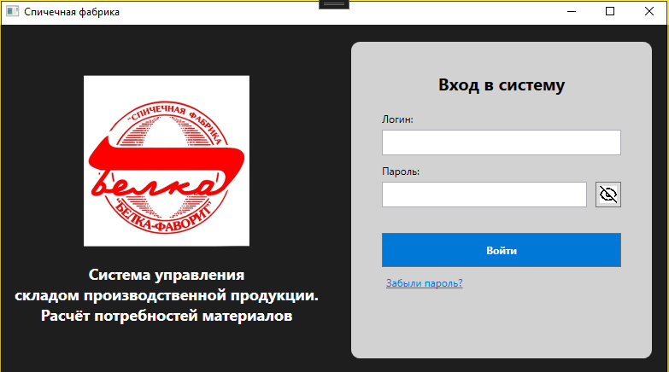

Рисунок 11 – Основное окно программы

При нажатии на кнопку “забыли пароль?” нас перекидывает на окно Восстановления пароля (Рисунок 12)

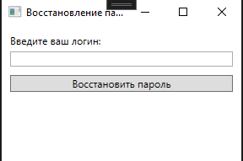

Рисунок 12 – Окно восстановления пароля

При заходе в программу как администратор, нас перекидывает на окно Администратора(Рисунок 13)

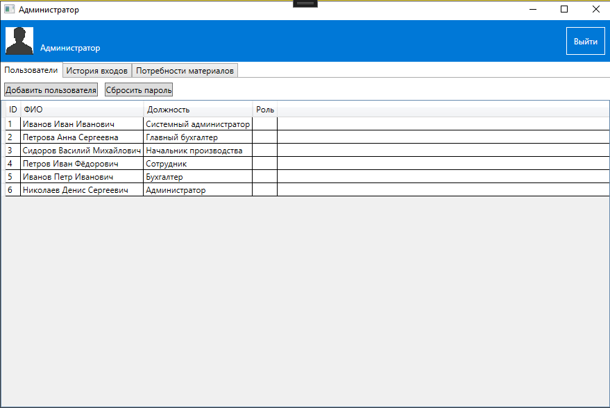

Рисунок 13 – Окно администратора

Администратор может добавлять пользователей (рисунок 14), делать расчет материалов (Рисунок 15) и проверять кто последний заходил в программу (Рисунок 16)

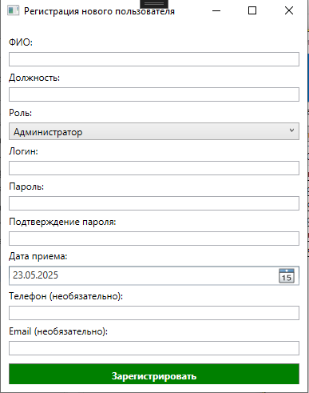

Рисунок 14 – Добавление нового пользователя

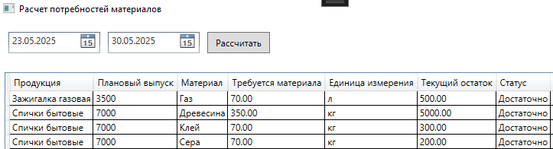

Рисунок 15 – Расчет материалов

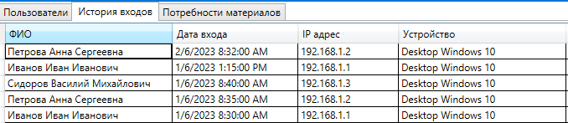

Рисунок 16 – История входа

Кроме Администратора можно зайти под сотрудником, при вводе данных сотрудника открывается окно Сотрудника (Рисунок 17)

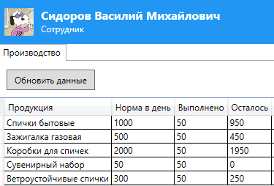

Рисунок 17 – Окно сотрудника

У сотрудника нету никакого функционала, он может только обновлять данные. Под данными подразумеваются сколько нужно выполнить работы в день.(В будущем будет расширен функционал сотрудника)

Также можно зайти под бухгалтером, вводя его данные открывается окно Бухгалтера (Рисунок 18)

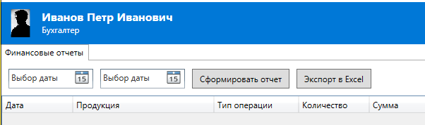

Рисунок 18 – Окно бухгалтера

Бухгалтер может формировать отчеты и экспортировать отчеты в Excel.

В будущем будет расширен функционал сотрудника и бухгалтера. Также при создании нового пользователя в окне Администратора, добавлен функционал хэширования пароля.